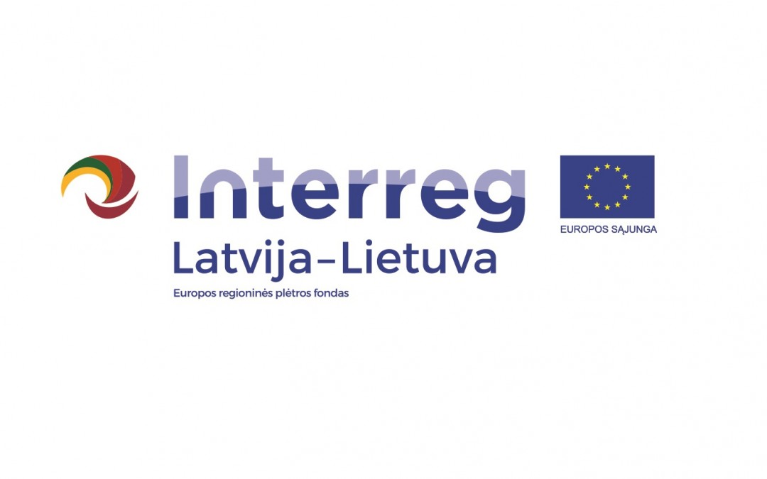

Nuo 2019 m sausio mėnesio pradėtas įgyvendinti naujas projektas „The Creation and Practical Application of Social Inclusion Measures for Persons with Mental Disorders in the Cross Border Region, by using the Experience of Daugavpils and Rokiškis Psychiatric Hospitals, Nr. LLI-368, ReSocialization“. Tai jau ketvirtas bendras Rokiškio psichiatrijos ir Daugpilio psichoneurologinės ligoninių projektas. Projektas sukuria partnerystę tarp Latvijos ir Lietuvos.
Vedantysis projekto partneris yra Rokiškio psichiatrijos ligoninė, projekto partneris – Daugpilio psichoneurologinė ligoninė.
Projektas įgyvendinamas pagal 2014-2020 metų Europos teritorinio bendradarbiavimo tikslo Interreg V-A Latvijos ir Lietuvos bendradarbiavimo per sieną programos prioritetą- socialinė įtrauktis kaip išankstinė teritorinės plėtros sąlyga.
Bendras projekto biudžetas sudaro 824 705.88 Eurų. Didžiąją dalį projekto išlaidų (iki 85 proc.) finansuoja Europos regioninės plėtros fondas (701 000 EUR), kitas padengs projekto partneriai ir abiejų valstybių biudžetai.

Latvijoje ir Lietuvoje vis didesnis dėmesys skiriamas sutrikusios psichikos asmenų socialinei reabilitacijai bei integracijai į bendruomenes. Sprendžiant šią problemą, reikia ne tik medikamentinio gydymo, bet ir socialinės įtraukties skatinimo priemonių, kurios turi prasidėti po ūmaus ligos periodo ir tęstis tiek, kiek reikia asmenį grąžinant į visuomenę. Sutrikusios psichikos asmenys dažnai negali įprastais būdais pasiekti socialinės padėties, kurią turi kiti, ir kontroliuoti savo likimo, kadangi jiems reikalingos specifinės pagalbos priemonės ir palankus kitų visuomenės narių požiūris.
Didėjantis pacientų skaičius Rokiškio (LT) bei Daugpilio (LV) psichiatrijos ligoninėse (dalis jų hospitalizuojami pakartotinai) rodo, kad šiems asmenims trūksta prieinamos, efektyvios pagalbos gydymosi periodu, o ypač - grįžus į bendruomenes. Šiame etape itin reikšmingas yra juos palaikančiųjų žmonių vaidmuo. Todėl labai svarbu pacientų asmenų šeimos nariams suteikti būtinas žinias kvalifikuotą specialistų pagalbą.

Šio Projekto tikslas –– padidinti socialinės įtraukties priemonių prieinamumą ir efektyvumą sutrikusios psichikos asmenims, siekiant prisidėti prie socializacijos procesų gerinimo Latvijos ir Lietuvos pasienio regionuose. Projektas regione taikys tokias naujoves kaip „atvejo vadyba“, skatins aktyvų pacientų šeimos narių įtraukimą. Teikiant socialinę ir psichologinę pagalbą tiek gydymo metu, tiek pacientams grįžus į šeimas bei visuomenę, bus apjungti esminiai šių pacientų integracijos etapai - socialinė reabilitacija gydymosi metu ir palaikymas, grįžus į bendruomenes.
Siekiant tikslo, bus sukurtos/pagerintos 4 socialinės integracijos priemonės, skirtos psichikos sutrikimų turintiems asmenims ir jų šeimos nariams:
1. Sukurta ir pritaikyta pagerinta socialinės reabilitacijos programa psichikos sutrikimų turintiems asmenims;
2. Sukurta ir pritaikyta sutrikusios psichikos asmenų individualios socialinės reabilitacijos (taikant atvejo vadybą) metodika keramikos darbams;
3. Sukurta ir pritaikyta sutrikusios psichikos asmenų individualios socialinės reabilitacijos (taikant atvejo vadybą) metodika medžio/vytelių pynimo darbams;
4. Sukurta ir įgyvendinta pagalbos šeimai, siekiant pagerinti sutrikusios psichikos šeimos narių integraciją į visuomenę, sistema.

Projekto metu bus sukurti 3 infrastruktūros objektai (LT-2, LV-1), įsigyta paslaugoms teikti reikalinga įranga, apmokyti ligoninių specialistai. Mūsų ligoninėje numatyta įrengti keramikos bei medienos dirbtuves.
Įgyvendinant 1 ir 4 priemones, partnerių specialistai, palyginę ir įvertinę šioms priemonėms priskiriamų paslaugų teikimo patirtį, jas diversifikuos ir optimizuos. Įgyvendinant 2 ir 3 priemones, bus parengtos inovatyvios metodikos medžio/vytelių pynimo ir keramikos darbams. Patirtis rodo, kad tokio pobūdžio užsiėmimai pacientų yra mėgstami ir daro teigiamą įtaką jų sveikatos būklei.

Nuoroda į Programos puslapį www.latlit.eu.
Nuoroda į oficialią Europos Sąjungos svetainę www.europa.eu.

